
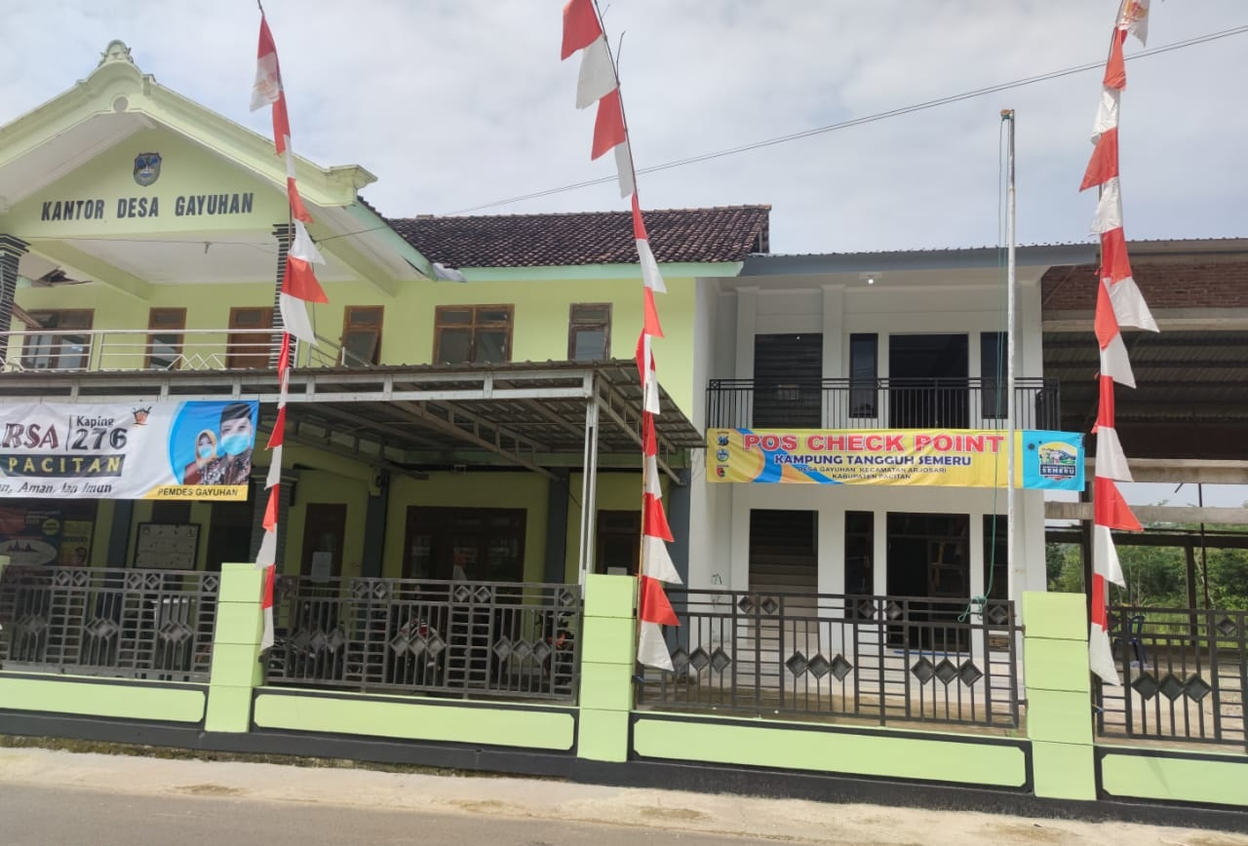
TAHAPAN PENJARINGAN DAN SELEKSI PENERIMAAN
KEPALA URUSAN TATA USAHA
DAN UMUM
DESA GAYUHAN KECAMATAN ARJOSARI
TAHUN 2021

TA

PANITIA PENJARINGAN DAN SELEKSI PENERIMAAN KEPALA URUSAN TATA USAHA DAN UMUM DESA GAYUHAN

[Type a quote from the document or the summary of an interesting point. You can position the text box anywhere in the document. Use the Drawing Tools tab to change the formatting of the pull quote text box.]

NO | TAHAPAN | WAKTU | KETERANGAN TAHAPAN
1 | Pembentukan Panitia | 1 Hari | 10 Februari 2021
2 | Sosialisasi dan Pengumuman Pendaftaran | 4 Hari | 23,24,25,26 Februari 2021
3 | Pendaftaran | 6 Hari | 8,9,10,11,12,13 Maret 2021
4 | Penelitian dan Pemeriksaan Kelengkapan Berkas Admintrasi Bakal Calon Kepala Urusan Tata usaha Dan Umum | 3 Hari | 15,16,17 Maret 2021
5 | Pengumuman hasil penelitian administrasi dan Penetapan Calon Peserta Ujian | 1 Hari | 18 Maret 2021
6 | Pelaksanaan Ujian Seleksi Kepala Urusan Tata Usaha Dan Umum | 1 Hari | 29 Maret 2021
7 | Pelantikan | Hari
JUMLAH |  | 17 hari


CATATAN :
- Tempat Pendaftaran di Sekretariat Panitia Penjaringan dan Seleksi Penerimaan Kepala Urusan Tata Usaha Dan Umum
- Waktu Pendaftaran Jam 08.00 s/d 12.00 WIB, hari Jum’at Jam 08.00 s/d 11.00 WIB
- Hal – hal yang lebih rinci diatur dalam Tata Tertib


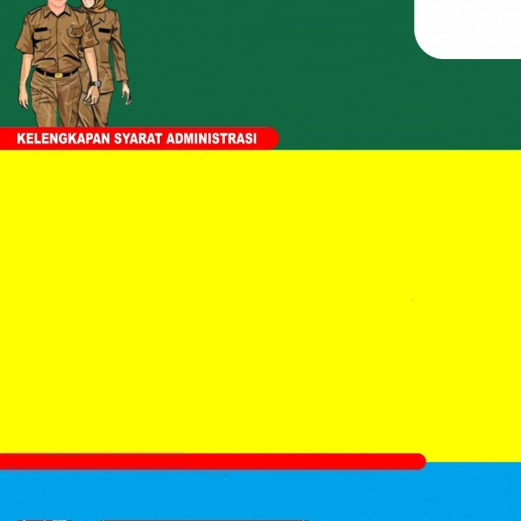
Untuk Kelengkapan Persyaratan Administrasi Blanko Disediakan Panitia
CATATAN :
- Bertaqwa kepada Tuhan yang Maha Esa (dibuktikan dengan surat pernyataan bermaterai 10.000);
- Setia pada Pancasila, UUD 1945, NKRI serta Pemerintah; (dibuktikan dengan surat pernyataan bermaterai 10.000)
- Surat Permohonan Menjadi Perangkat Desa (bermaterai 10.000)
- Membuat Daftar Riwayat Hidup;
- Foto copy KTP yang masih berlaku dan yang di legalisir oleh pejabat yang berwenang;
- Berumur minimal 20 tahun dan maksimal 42 tahun pada saat ujian terjadwalkan, (dibuktikan dengan foto copy akta kelahiran yang di legalisir oleh pejabat yang berwenang);
- Berkelakuan baik (dibuktikan dengan SKCK minimal dari Kepolisian Sektor Arjosari);
- Sehat jasmani dan rohani (dibuktikan dengan Surat Keterangan Sehat dari Puskesmas atau Aparat Kesehatan yang berwenang);
- Surat Keterangan Bebas dari Narkoba, Psikotropika, dan Zat Adiktif lainnya (NAPZA) dari Rumah Sakit Umum Daerah (RSUD);
- Surat Keterangan Bebas dari Covid-19 (Antigen/ Rapid Test);
- Berpendidikan minimal SLTA atau sederajat, dengan menunjukan ijasah asli dan foto copy ijasah yang di legalisir oleh pejabat yang berwenang, serta menyerahkan foto copy ijasah dibawahnya (SD-SLTP Sederajat);
- Memiliki kemampuan mengoperasionalkan komputer dengan baik minimal program Microsoft Word dan Microsoft Excel yang dibuktikan dengan Sertifikat atau Surat Pernyataan di atas materai 10.000;
- Anggota BPD yang ingin mendaftarkan, harus mengundurkan diri dibuktikan dengan Surat Pengunduran Diri atau Surat Keputusan Pemberhentian;
- Pas photo berwarna terbaru berukuran 4 x 6 sebanyak 4 lembar dengan background merah;
- Surat Pernyataan Bersedia Bertempat Tinggal di Desa Gayuhan pada saat menjabat sebagai Kepala Urusan Umum bermeterai 10.000;
- Surat Pernyataan Tidak Terikat dan/atau bekerja pada Instansi Pemerintah/Swasta bermeterai 10.000;
- Surat Pernyataan Sanggup Mentaati Peraturan Panitia Seleksi Ujian Kepala Urusan Umum bermaterai 10.000;
- Semua kelengkapan dibuat rangkap 3 (tiga) dimasukan dalam stofmap snlehecter plastic berwarna hijau dimasukkan amplop plastik;
- Menyetorkan uang jaminan kesungguhan sebesar Rp. 3.000.000 (Tiga Juta) pada saat pendaftaran.

PENJARINGAN DAN SELEKSI PENERIMAAN CALON KEPALA URUSAN TATA USAHA DAN UMUM DESA GAYUHAN KECAMATAN ARJOSARI
TAHUN 2021
PERSYARATAN DAN KELENGKAPAN

